Козьминская
МСО школа
№ 24
10 ноября
2010 год
Козьминские
школьные вести

Издаётся с мая 2004 года

1 Сентября

Вот и закончилось жаркое безмятежное лето. Не успели мы оглянуться, как снова пора в школу.
Наверное, все ученики волновались перед первым сентябрьским днем, особенно нарядными и красивыми были первоклассники, которые пришли в школу впервые. В этом году после жаркого лета цветов на линейке было немного, но у первоклассников в руках были огромные букеты. Новые ученики появились и в старших классах: в 10 классе два молодых человека - Овчинников Сергей и Заяц Владимир, в 11 классе -Панчищина Любовь.
На торжественной линейке присутствовали начальник РОО Плехневич С.Д. и ИО Главы администрации «Ленский район» Цывцына Н.М. Директор школы Кобычева Татьяна Николаевна выступила с приветственной речью. В зал пригласили первоклассников, они вышли, гордо держась за руки девчонок – старшеклассниц.
В этот день на заслуженный отдых школа провожала наших учителей - ветеранов: Политову В.А., Белоголову Н.В. и Головушкину З.А.. Много добрых и тёплых слов было сказано в их адрес, вручены подарки и букеты цветов. Познакомили нас и с новыми учителями, заменившими наших мастеров педагогического труда.
Затем было разыграно небольшое представление о роли знаний в нашей жизни. В роли Госпожи Науки была Ложкина Юлия, а в роли Незнайки выступала Букатова Ксения. Они задавали ученикам интересные загадки и проводили забавные игры. Надеюсь, первоклассникам и остальным учащимся очень понравилось.
О чём пишем сегодня?
- 1 сентября
- День школы
- Учитель – какое близкое слово!
- Наше интервью
- Завершая Год учителя…
- Выборы Президента
- Спортивные новости
- Коротко о разном
- Улыбнись…

Право подать Первый школьный звонок было предоставлено двум сёстрам Ложкиным: одиннадцатикласснице Юле и первокласснице Валерии.
После линейки все отправились на классные часы. Затем прошли игры в младшем и старшем звене. День прошёл интересно и насыщенно.
К. Букатова
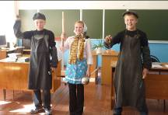
Букатова Ксения
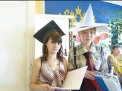

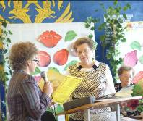
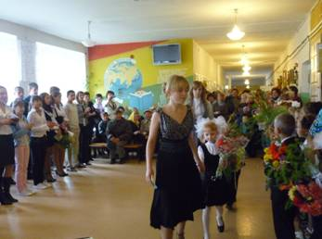

От всей души…
1 октября в Козьминском ДК прошел праздник, посвященный Дню учителя. В этот день было очень много сказано добрых и нежных слов в адрес учителей, и работников школы.
Наши ученики подготовили презентации про учителей-ветеранов: Головушкину З. А., Политову В. А., Белоголову Н. В., Булаткину И. Б., Кобычеву Г. В., Парилова Н. Г., Стрекаловскую Д. И., Залужскую М. Я. Также учащиеся подготовили для каждого учителя номер художественной самодеятельности и оберег, сделанный своими руками. Глава нашей администрации вручил учителям - ветеранам дипломы и памятные подарки.
Во второй части праздничного концерта ученики показывали номера художественной самодеятельности, подготовленные для всех присутствующих.
Начальные классы спели песню. 5 кл. показал сценку про «хорошую ученицу», 6 кл. - «Гипноз», а 10 кл. – «Чай с лимоном». 8 кл. спел песню «Весёлый ветер», а 10,11 кл. – «Тополя». Гладышева К. исполнила зажигательный танец, а Гладышева Л. - песню «Школа нас всех связала».
Вот такой праздник подготовили наши ученики. Ю.Ложкина
День школы
17 сентября был праздничный день, нашей родной школе исполнилось 163 года.
С самого утра у учеников и учителей было прекрасное настроение. Для нашей любимой и уютной школы ученики были готовы стать примерными, послушными и учиться на одни пятёрки.
По традиции в этот день в школе проходило посвящение первоклассников в ученики, а десятиклассников – в старшеклассники.
Наши милые, обаятельные и очаровательные первоклассники справились со сложными задачками и заковыристыми загадками, которые подготовили для них пятиклассники, рассказали стихи о том, как им нравится учиться и решать трудные примеры. Первоклашки не побоялись «боевой» раскраски, которую им нанесла Залужская Ольга Григорьевна. Они поклялись получать одни пятёрки.
10 класс тоже «не ударил в грязь лицом». Они прошли все испытания, придуманные одиннадцатиклассницами, приняли факел, зажжённый как символ стремления к знаниям. Дали ответное слово и, положа руку на сердце, произнесли клятву о том, чтобы стремиться быть активными, умными и целеустремлёнными.
С праздником школу поздравили все классы: кто пел, кто танцевал, кто сценки показывал. Этот день понравился всем, особенно первоклассникам. Мы с нетерпением будем ждать следующего Дня школы!
Ю. Ложкина

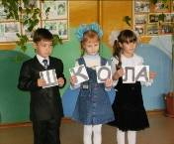

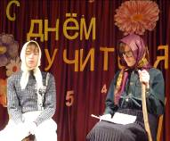

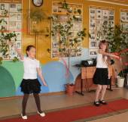

День пожилого человека
1 октября наша страна отмечает День пожилого человека. В Козьмино этот праздник тоже не забыли: 2 октября в ДК ребята Козьминской школы подготовили для ветеранов концерт. Аня Мартынова и Вова Быков прочитали стих про бабушку, а Селиванова Даша «Про дедушку». Люда Колтакова и Лера Упыр исполнили танец с ленточками.
Ну а как наши бабушки хохотали, когда к ним в гости приехали «бабуси из Кедово» (5 класс) и исполнили такие зажигательные, смешные частушки, что у наших бабуль слёзы выступили. Карина Гладышева и Даша Иванова исполнили песню «Школьная пора».
Вот такие номера подготовили учащиеся для наших любимых бабушек и дедушек. Очень хорошо, что наша молодёжь не забывает их!
Ю. Ложкина

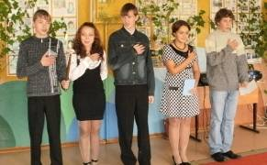

День Учителя
5 октября - День учителя. По традиции в этот день в школе проходит День самоуправления. На торжественной линейке учащиеся поздравили педагогов и работников школы с профессиональным праздником. Каждый класс сказал тёплые слова в адрес дорогих учителей, в подарок прозвучали песни, ребята приготовили сценки и танцы. Всем понравилась сценка 6 – го класса «Экстрасенс». Были неподражаемы актёры Н. Быкова и П. Тупысев. Под музыку учителям были вручены цветы и сувениры.
Уроки в этот день вели учителя – дублёры. Директором была Панчищина Л.юбовь Сергеевна, она представила новых учителей и классных руководителей 1 – 9 классов. У нас появился 12 – й класс, который составили учителя.
Уроки прошли очень весело. Урок русского языка в 9 классе вёл Овчинников Сергей Сергеевич. Он прошёл в форме интеллектуальной игры «Своя игра». Мы сами выбирали вопросы и азартно отвечали на них, зарабатывая баллы. Победителем стала Латышева Э., а мы получили утешительный приз – медальки. Думаем, что также весело и интересно прошли уроки и у других учителей – дублёров.
Многие ребята задумались о том, что профессия учителя совсем нелегкая: малыши хотели побаловаться, пошалить, нужно было наводить дисциплину и одновременно вести урок. А это, поверьте, далеко нелёгкая задача! После занятий состоялась игра, где соревновались учителя и дублеры. Победила дружба.
Любовь Сергеевна отчиталась Кобычевой Татьяне Николаевне, как прошёл день, что школа в полном порядке, но пропал ключ. Директор сказала учителям – дублерам, что не примет школу, чтоб они нашли ключ за одну минуту. Ключ искали по всей школе, в итоге им пришлось спеть песню. Наконец ключ нашелся…
День прошел замечательно!!! Все были довольны!!! Е. Гладышева,
Э. Латышева.

Наше интервью
В нашей школе в этом учебном году два новых педагога – учитель алгебры и геометрии Некрасова Светлана Юрьевна и учитель географии Попова Юлия Сергеевна. Мы по традиции решили взять у них интервью.
- Почему Вас привлекает Ваш предмет?
-Еще со школы мне нравилось решать задачи, выводить различные формулы. К гуманитарным наукам я не склонна, скорее всего. Это и повлияло на мой выбор, – ответила Светлана Юрьевна.
- Нравится ли Вам работа в нашей школе?
Св. Юр.: - Да, нравится, еще привыкаю.
Юл. С.: - Ну да, нравится.
- Как прошел ваш первый урок? Волновались ли Вы?
Св. Юр.: - Конечно, волнение присутствовало!
Юл. С.: - Нет, не волновалась, потому что всё знала и готовилась к уроку.
- А какой класс Вам больше
нравится?
Св. Юр.: - Пятый класс.
Юл. С.: - Шестой класс.
- А какой любимый предмет был у Вас в школе?
Св. Юр.: - Алгебра и геометрия, конечно же.
Юл. С.: - Физкультура!
Спасибо. Очень приятно было с Вами пообщаться! Надеемся, что в нашей школе Вы останетесь надолго!
С.Мысова,
Е.Арихина.

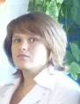

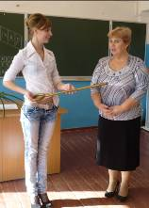

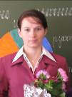

Педколлектив - 2010
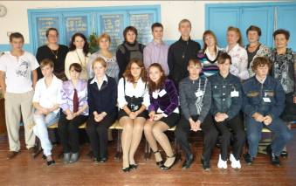

Коротко о разном
- Ученики 1 класса были приняты в «Солнечный город», познакомились с гимном, правилами поведения, с Уставом, рисовали флаг этой замечательной страны.
- В школе прошли предметные олимпиады в 5 – 11 классах.
- 30 октября Велики В.К. провела классный час для учащихся 9 – 11 классов «Репрессии в годы ВОв». Была показана презентация. Информация, представленная на классном часе, была впечатляющей и порой шокирующей.
- 29 августа прошла районная учительская конференция. Была отмечены грамотами педагоги нашей школы, участие школы в районных и областных мероприятиях.
- В октябре состоялся поход под руководством Г.П. Новичковой. Пусть нас было не очень много, но вспомнить будет что!!!
- Были проведены открытые уроки учителями Таратиным А.Л., Белоголовой Т.Н.
Спортивные новости
- 27 октября в школе прошло «Гимнастическое многоборье». Участвовали ученики с 1 по11 класс. После уроков все дружно направились в спортзал. Александр Леонидович объяснил, как проходить спортивные этапы. На каждой станции за ходом состязаний следили ответственные: «Прыжки на скакалке» - Черкасова Е. Н, «Прыжок с места в длину» - Таратин А. Л, «Поднимание туловища» - Белоголова Т. Н, «Отжимание» у девочек, «Подтягивание» у мальчиков - Горбачева Т. Н, Иванов Д. В. Соревнования были напряжёнными, интрига сохранялась до самого конца. Победителями стали - в младшей группе: Тупысев В. и Пинегина Ул., в старшей – Панчищина Л. и Овчинников С.. Они отмечены грамотами. Было очень интересно и весело!!! Латышева Э., Гладышева Е.
- 22 сентября состоялись районные соревнования по кроссу. Пусть места мы не заняли, но участие приняли с огромным желанием и уверенностью в следующей победе.
- 22 октября в районе прошёл турнир по настольному теннису:1 место заняла старшая возрастная группа,3 место – младшая группа нашей школы. В личном первенстве места заняли: 1м – С.Мысова, 3м – Ел.Арихина.

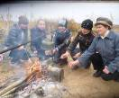

- Линолеум на полу постелил папа, очень похожий на паркет.
- Света читала всеми глазами.
- Моя мама работает в детском саду Татьяной Васильевной.
- Медведь закричал не своим голосом.
- Неожиданно я увидел чей-то топот.
- Наташа купила полтора с половиной килограмма арбуза.
- Санька потёр карандашом лоб и постучал им по столу.
- Памятник был похож на человека, читающего стихи.
Выборы Президента школы
В октябре прошли выборы президента школы. Кандидатами стали Денисов М.(8кл.), Мысова С.(10кл.), Латышева Э.(9кл). Были представлены вниманию программы.

Выборы прошли по всем правилам: с избирательной комиссией, урной для голосования. Победу одержала Мысова Светлана.
Поздравляем!
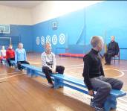
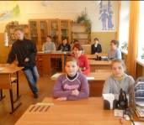
Физкультура
Русский язык
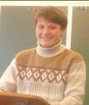
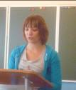
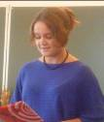
Газета выходит 1 раз в четверть. Тираж 10. Редакционная коллегия – Смирнова Н. С., Белоголова Т. Н., спецкорреспонденты из каждого (с 5 по 11) класса. Адрес – 165787 с. Козьмино, ул Первомайская д. 35, телефон 8 818 59 74124

